2020年7月29日
Press Release
楽天損害保険株式会社
楽天株式会社

楽天損保、「楽天マイカー割」登録者を対象に「マイカー割保険」を
7月29日（水）より提供開始
- 「楽天マイカー割」登録者に無償で傷害総合保険を提供 -

楽天損害保険株式会社（本社：東京都新宿区、代表取締役社長：多田 健太郎、以下「楽天損保」）は、楽天株式会社（本社：東京都世田谷区、代表取締役会長兼社長：三木谷 浩史、以下「楽天」）が運営する「楽天マイカー割」の登録者を対象に、2020年７月29日（水）より「マイカー割保険」の提供を開始します。
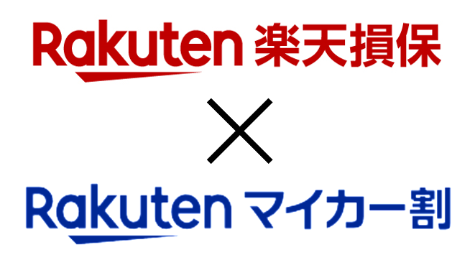

「マイカー割保険」は、「楽天マイカー割」に登録すると無償で加入できる傷害総合保険です。保険加入者が自動車などの運転中や助手席・後部座席に乗車中に、交通事故で負傷による後遺障害を負った場合、最大10万円の保険金を受け取ることができます（注1）。本保険は「楽天マイカー割」に新たに登録する方も、すでに登録された方も、「楽天マイカー割」サイトの楽天会員情報管理画面から必要項目を登録または更新することで、無償で加入できます。

「楽天マイカー割」は、マイカーを所有するユーザー向けのメンバーシッププログラムです。メーカー、車種などのマイカー情報を登録すると、「楽天市場」の対象店舗で商品を購入する際に「楽天ポイント」の倍率が加算されたり、「楽天Car車検」で車検の予約・実施をする際にボーナスポイントがもらえたりするなど、楽天グループのサービスをお得に利用することができます。また、対象店舗において車のメンテナンス用品やドライブレコーダーなどの購入に使えるクーポンを獲得することもできます（注2）。

両社は今後も、グループ内における連携を強化し、お客様にとって魅力的な商品・サービスの提供を行ってまいります。

（注1）詳細は以下のリンク先を参照してください。
「マイカー割保険」：https://event.rakuten.co.jp/auto/mycar/insurance/
（注2）詳細は以下のリンク先を参照してください。
「楽天マイカー割」：https://event.rakuten.co.jp/auto/mycar/program/

■「マイカー割保険」サービス概要
・サービス開始日： 2020年７月29日（水）
・契約形態： 楽天株式会社を保険契約者とし、「楽天マイカー割」の登録者を被保険者とする保険契約
・加入対象： 「楽天マイカー割」加入時に、所定の加入条件を満たした楽天会員
・基本補償： 傷害総合保険（交通事故危険のみ補償特約、後遺障害保険金額10万円）
・取扱代理店： 楽天インシュアランスプランニング株式会社
・引受保険会社： 楽天損害保険株式会社

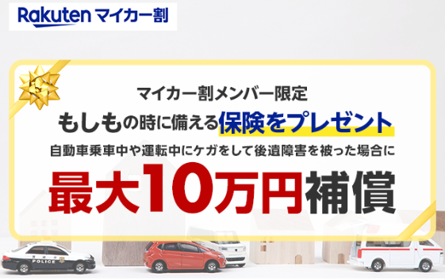

以 上

楽天損害保険株式会社 総合企画部 広報課
TEL: 03-6748-6910 Email: sougoukikaku@rakuten-sonpo.co.jp

